华为三康技术有限公司  Huawei-3Com Technologies Co., Ltd. | 文档编号 Document ID | 密级 Confidentiality level
华为三康技术有限公司  Huawei-3Com Technologies Co., Ltd. | 文档状态 Document Status | 共24页 Total 24 pages

Cpos告警信息理解文档

拟制  Prepared by | 侯廷润 | Date  日期 | 2007-03-28
评审人  Reviewed by |  | Date  日期
批准  Approved by |  | Date  日期



华为三康技术有限公司
Huawei-3Com Technologies Co., Ltd.
版权所有 侵权必究
All rights reserved
修订记录Revision record
日期  Date | 修订版本Revision version | 修改描述  change Description | 作者  Author
2007-03-28 | 1.00 | 初稿完成 initial transmittal | 侯廷润
目 录Table of Contents
1 SDH简介 5
1.1 SDH帧结构 5
1.2 SDH帧复用方式 8
2 告警信息 13
2.1 SDH告警信息 13
2.2 cisco的cpos接口支持的告警 13
2.3 告警的形成原因和结果 13

Cpos告警信息理解文档
关键词Key words：SDH
摘 要Abstract： 本文主要以cisco的cpos-E为例列举了cpos接口上可能会出现的告警信息及其形成原因和影响

缩略语清单List of abbreviations：
Abbreviations缩略语 | Full spelling 英文全名 | Chinese explanation 中文解释

SDH简介
SDH全称叫做同步数字传输体制,这种传输体制规范了数字信号的帧结构,服用方式,传输速率等级和接口码型等特性.SDH概念的核心是从同一的国家电信网和国际互通的高度来组建数字通信网,是构成综合业务数字网(ISDN),特别是宽带综合业务数字网(B-ISDN)的重要组成部分.按SDH组建的网是一个高度统一的,标准化的,智能化的网络,它采用全球同一的接口以实现设备多厂家环境的兼容,在全程全网实现高效的协调一直的管理和操作,是西安灵活的组网与业务调度,实现网络自愈功能,提高网络资源利用率

SDH帧结构
STM-N信号的帧结构为了实现支路的同步复用,交叉连接,分插和交换要求应尽可能使支路低速信号在一帧内均匀的,有规律的分布.鉴于此,ITU-T规定了STM-N的帧是以字节为单位的矩形块状帧结构(如下图).
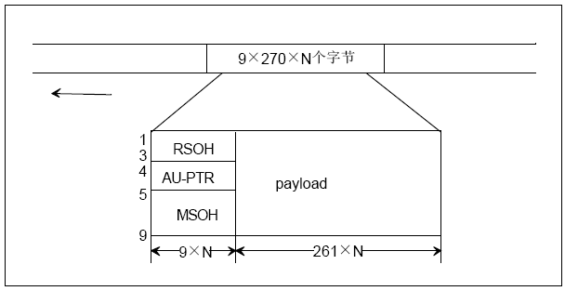
ITU-T采用这种以字节为单位的矩形块状帧结构，其目的是为了方便的从高速信号中直接上/下低速支路信号。STM-N分成三部分：段开销（SOH，包括再生段开销RSOH和复用段开销MSOH）、管理单元指针（AU-PTR）和信息净负荷（payload）。当N＝1时，即为STM-1帧结构。STM-N帧是由N个STM-1帧通过字节间插同步复用而成，复用的个数是4的倍数，即STM-4＝4×STM-1，以此类推。

SDH帧复用方式
SDH的复用包括两种情况：一种是低阶SDH信号复用成高阶SDH信号；另一种是低度支路信号复用成SDH信号。
ITU-T规定了一套完成的复用结构，复用路线如图1。
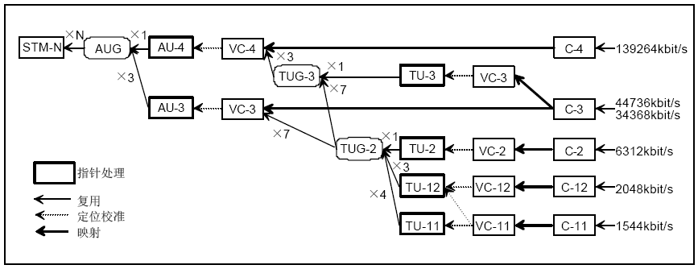
图 1 G.709复用映射结构

1.2.1 2Mbit/s（E1）复用进STM-1

E1映射为C12
将2Mbit/s的PDH信号经过速率适配装入到标准容器C12中。
C12基帧结构时9×4-2个字节的带缺口的块状帧，4个基帧组成一个复帧，C12复帧结构和字节安排如图2所示。
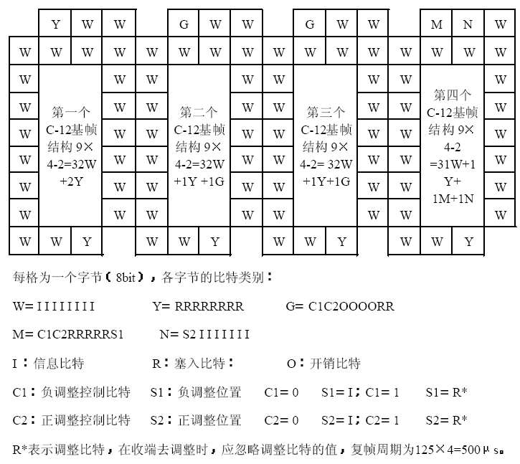
图 2 C-12复帧结构和字节安排
C12=1023I+S1+S2+3C1+3C2+49R+8O=1088bit。
复帧可容纳有效信息负荷的速率范围是：
C12复帧max=(1023+1+1)×2000=2.050Mbit/s
C12复帧min=(1023+0+0)×2000=2.046Mbit/s
4个C12基帧复用成STM-1帧时，并不在同一STM-1帧中，而是复用在连续的4帧STM-1中，如图3所示。通过VC4的POH中H4字节来确定基帧在复帧中的位置。
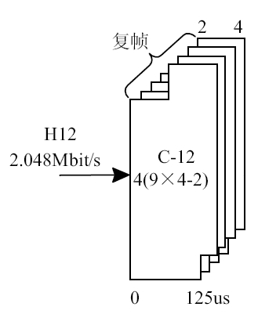
图 3 E1装入C12复帧

C12映射进VC12
C12加入V12POH（V5、J2、N2、K4）后，形成VC12帧，如图4所示。
V5：通道状态和信号标记字节；
J2：VC12通道踪迹字节；
N2：网络运营者字节；
K4：备用字节。
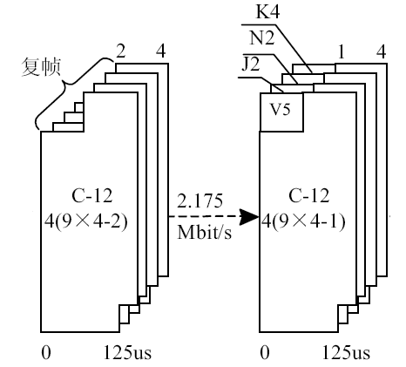
图 4 C12映射到VC12

VC-12定位为TU-12
VC-12复帧进入TU-12复帧时应加入TU-12指针（V1、V2、V3、V4）。如图5所示。
TU-PTR中的V3字节为负调整单位位置，其后的那个字节正调整字节，V4为保留字节。指针在V1、V2字节的后10个比特，通常情况下指针为70，V1、V2字节的16个比特功能与AU-PTR的H1H2字节相同（见后面AU-PTR部分）。TU-PTR调整单位为1，若连续8帧收到无效的指针或NDF，则收端出现TU-LOP告警，并下插AIS告警信号。

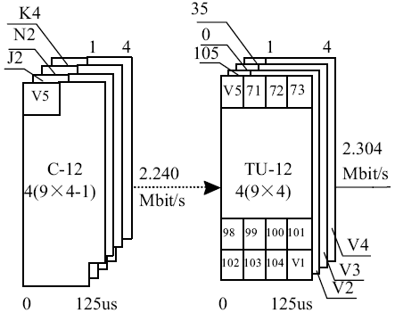
图 5 VC-12映射到TU-12
在TU-12净负荷中，从紧邻V2的字节起，以一个字节为一个正调整单位，总共0~139个偏移编号。如图6所示
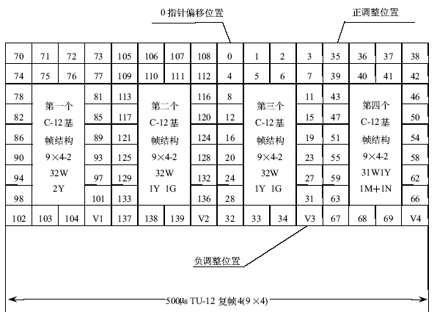
图 6 TU-12指针位置和偏移编号

TU-12复用成TUG-2
3个TU-12可以间插复用成1个TUG-2，如图7所示。注意，一个TUG中包含的都是相同序号的C-12基帧
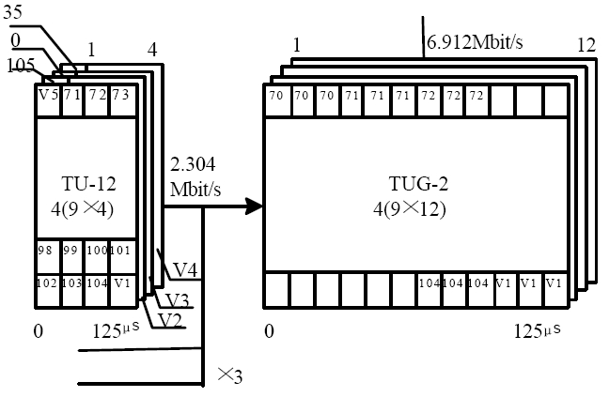
图 7 3个TU-12复用成1个TUG-2

TUG-2复用成TUG-3/VC-3
7个TUG-2可以复用成1个TUG-3或者VC-3。
TUG-2为9×12，7个TUG-2为9行9×84列，TUG-3为9行9×86列，7个TUG-2间插复用起来后，在最前面加上两列固定插入非信息比特，就复用成了TUG-3，如图8所示。
或者7个TUG-2间插复用成1个VC-3。VC-3结构为9×85，7个TUG-2共84列，再加上VC-3通道开销（POH），复用成1个VC-3。复用过程如图9所示。
VC-3通道开销各个字节的名称和功能与VC-4通道开销相同（见VC-4通道开销）。
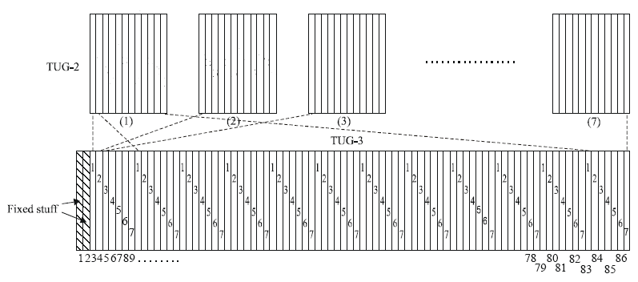
图 8 7个TUG-2复用成1个TUG-3
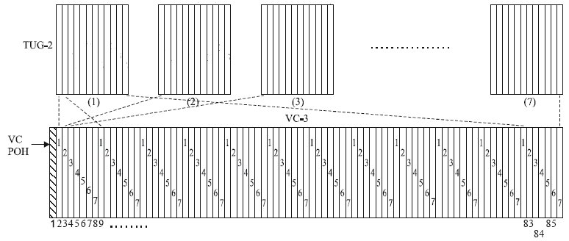
图 9 7个TUG-2复用成1个VC-3

TUG-3复用成VC-4
3个TUG-3间插复用成1个VC-4。一个VC-4由9×1的通道开销和9×260净负荷。3个TUG-3为9×258，加上2列固定插入非信息比特和1列VC-4通道开销，就复用成了1个VC-4。复用过程如图10所示。
VC-4通道开销：
J1：通道踪迹字节；
B3：通道BIP-8码；
C2：信号标记字节；
G1：通道状态字；
F2、F3：通道使用者字节；
H4：TU位置指示字节；
K3（b1~b4）：自动保护倒换（APS）通路字节；
K3（b5~b8）：留作将来引用；
N1：网络运营者字节。
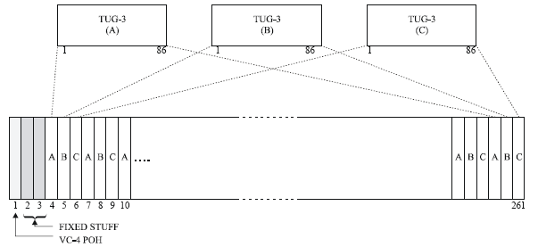
图 10 TUG-3复用成VC-4

VC-4定位为AU-4
VC-4进入AU-4时，需加入AU-4指针，如图11所示。
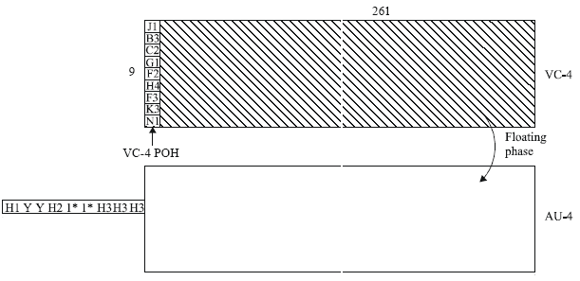
图 11 VC-4定位为AU-4
AU-4 PTR ＝ H1，Y，Y，H2，1*，1*，H3，H3，H3
其中Y ＝ 1001SS11，SS为未规定值的比特
1* ＝ 11111111
H1和H2两个字节组成一个16比特指针码字，其中后10比特能提供1024个指针。H3为负调整位置，AU-4以3个H3为一个负调整单位。在AU-4净负荷中，从紧邻H3的字节起，以3个字节为一个正调整单位，依次按其相对与最后一个H3的偏移量给出偏移编号，总共0~782个编号（9×261/3－1）。
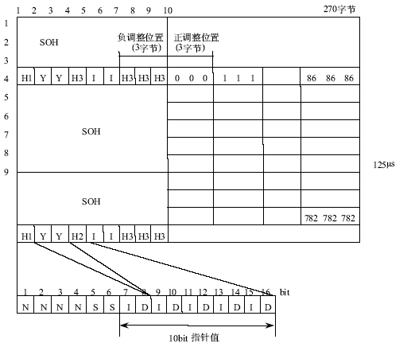
图 12 AU-4指针位置和偏移编号
要注意的是，第N帧中的指针是指明第N+1帧中VC-4在AU-4中的位置。
在AU-4的基础上加上段开销（SOH）就是一个完整的STM-1帧。
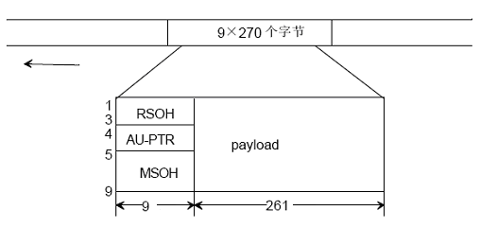
图 13 STM-1帧

VC-3定位为AU-3
AU-3 ＝ VC-3 ＋ AU-3 PTR
AU-3 PTR位置如图14所示。
其中H1H2H3和AU-4 PTR定义用法相同，AU-3以一个H3为调整单位。
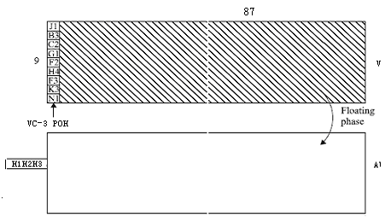
图 14 AU-3

AU-3复用成AUG
3个AU-3复用成1个AUG，如图15所示。
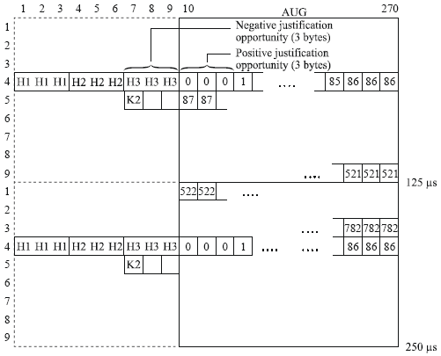
图 15 3个AU-3复用成一个AUG
AUG加上SOH就形成了一个完成的STM-1帧。

1.5Mbit/s（T1）复用进STM-1

T1映射为VC11
T1信号可以采用异步、比特同步或字节同步的映射方式，映射到VC-11。
异步映射如图16所示，
其中，
C：调整控制比特
D：信息比特
O：开销比特
R：固定插入比特
S：调整机会比特
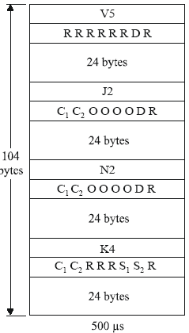
图 16 T1异步映射为VC-11
比特同步映射如图17所示，
D：信息比特
O：开销比特
R：固定插入比特
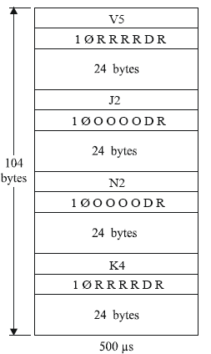
图 17 T1比特同步映射为VC-11

VC-11定位成TU-11
与VC-12定位成TU-12相似，TU-11 PTR也由V1、V2、V3、V4组成，其中V1、V2与TU-12相同，V3为负调整单位，V4保留。VC-11/VC/12定位过程如图18所示。
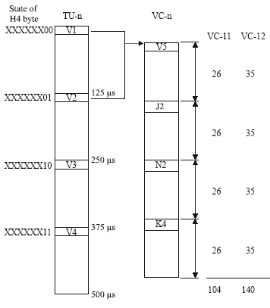
图 18 VC-11/VC-12定位到TU-11/TU-12

TU-11复用成TUG-2
4个TU-11复用到1个TUG-11过程如图19所示
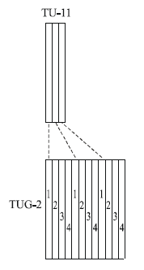
图 19 TU-11复用成TUG-11

告警信息

SDH告警信息
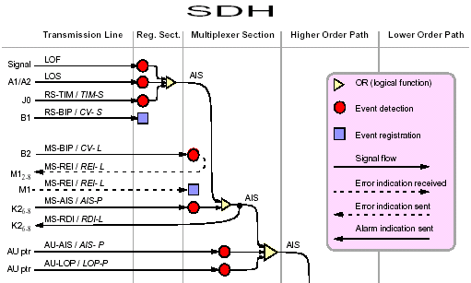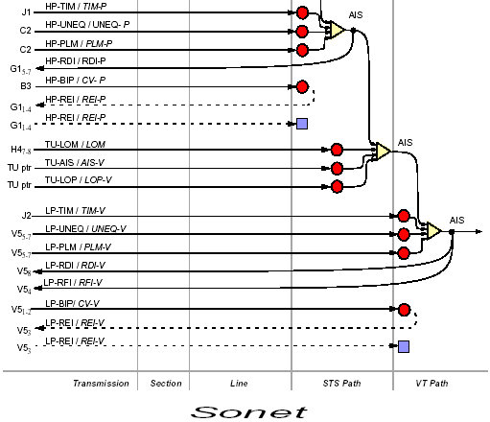

Cisco的cpos接口支持的告警信息
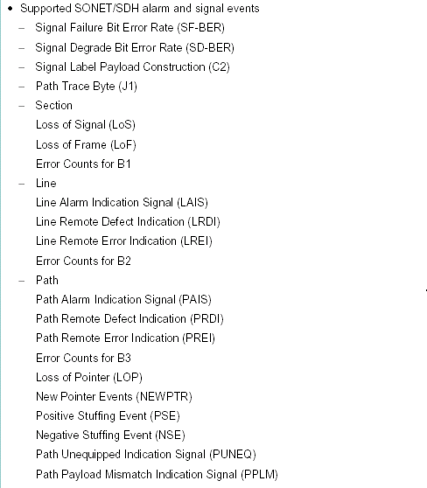

告警的形成原因和结果
Section
LoS： 信号丢失，输入无光功率、光功率过低、光功率过高，使BER劣于10-3
LoF： 帧丢失，OOF持续3ms以上,在LOF状态下若收端连续1ms以上又处于定帧状态,恢复正常。A1:f6H，A2:28H
RS-BBE： 再生段误码指示,BIP-8校验,在本端的性能事件RS-BBE显示B1检测出的误块数

Line
MS—AIS：复用段告警指示信号，K2[6：8]=111超过3帧。
MS—RDI：复用段远端劣化指示，对端检测到MS—AIS、MS—EXC，由K2[6：8]回发过来。
MS—REI：复用段远端误码指示，由对端通过M1字节回发由B2检测出的复用段误块数。
MS—BBE：复用段背景误码块，由B2检测。
MS—EXC：复用段误码过量，由B2检测

Path
HP—RDI：高阶通道远端劣化指示，收到HP—TIM、HP—SLM。
HP—REI：高阶通道远端误码指示，回送给发端由收端B3字节检测出的误块数。
HP—BBE：高阶通道背景误码块，显示本端由B3字节检测出的误块数。负责监测VC4在STM-N帧中传输的误码性能,BIP-8检验,在本端的性能监测事件HP-BBE显示相应误块数, 同时在发端相应的VC4通道的性能监测事件HP—REI显示收端收到的误块数,由g1字节的1—4比特回传
HP—TIM：高阶通道踪迹字节失配，J1应收和实际所收的不一致。
HP—SLM：高阶通道信号标记失配，C2应收和实际所收的不一致。
HP—UNEQ:高阶通道未装载，C2=00H超过了5帧。
HP--LOM: 高阶通道总线选择错误。
LP—RDI：低阶通道远端劣化指示，接收到TU—AIS或LP—SLM、LP—TIM。
LP—REI：低阶通道远端劣化指示，由V5[1：2]检测。
LP—TIM：低阶通道踪迹字节失配，由J2检测。
LP—SLM：低阶通道信号标记字节适配，由V5[5：7]检测。
LP—UNEQ:低阶通道未装载，V5[5：7]=000超过了5帧

附录其他相关信号:
BIP误码与REI总结：
1)b1:再生段误码指示,BIP-8校验,在本端的性能事件RS-BBE显示B1检测出的误块数；
2)b2:复用段误码指示字节,BIP-24校验,在本端的性能事件MS-BBE显示B2检测出的误块数，同时在发端的性能事件MS-REI中显示相应的误块数，由M1字节回送；
3)B3:负责监测VC4在STM-N帧中传输的误码性能,BIP-8检验,在本端的性能监测事件HP-BBE显示相应误块数, 同时在发端相应的VC4通道的性能监测事件HP—REI显示收端收到的误块数,由g1字节的1—4比特回传；
4)v5的1.2比特:负责监测VC12在STM-N帧中传输的误码性能,BIP-2校验,在本端性能事件由LP-BBE中显示检测 出的误块数，同时在发端的性能事件LP-REI中显示相应的误块数,由V5的b3比特回传；

RDI总结：
1）ms-rdi:若收到的K2的b6-b8为111,则表示收到MS-AIS信号,此时要向K2的b6-b8写110发给对端MS-RDI信号;
2）hp-rdi:当收端收到AIS、误码超限，J1，C2先配时，由G1字节的第5比特回送发端一个HP—RDI;
3）lp-rdi:当收端收到TU-12的AIS信号或信号失效条件时,V5的b8比特回送发端LP—RDI.当劣化或失效条件持 续期超过了传输系统保护机制设定的门限时,劣化转变为故障,这时V5的b4回送给发端—LP-RFI.

信号失配总结：
1）C2:指示VC帧的复接结构和信息净负荷的性质.C2=00H表示这个VC4通道未装载信号,这时要往这个VC4通道的净负荷TUG3中插全1码TU—AIS,设备产生HP—UNEQ告警,c2失配产生hp-slm告警;
2）v5的5—7比特:提供信号标记功能.若b5—b7为000,收端设备出现LP—UNEQ告警,注意此时下插全0码,而不是全1码,失配产生LP—SLM告警;
3）j1:高阶通道踪迹字节,失配产生HPTIM告警;
4）j2:低阶通道踪迹字节,失配产生LPTIM告警

